**ติดตั้ง JDBC_mysql**

**แตกไฟล์ mysql-connector-java-5.1.44.zip ที่ไดจากการ Download มา จะได้ไดเรกทอรีและไฟล์ออกมา**

**ให้ก็อปปี้ ทั้งไดเรกทอรี ไปใส่ในไดเรกทอรีที่ติดตั้งโปรแกรมจาวา jdk1.8 เช่น**

**C:\Program Files\Java\jdk1.8.0_144\jre\lib\ext**

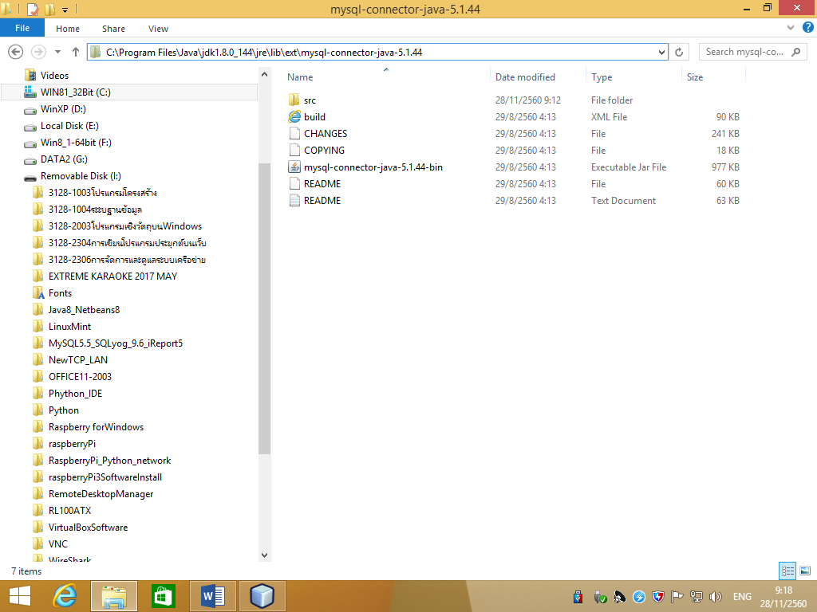

**Mysql มี username: root , password: root**

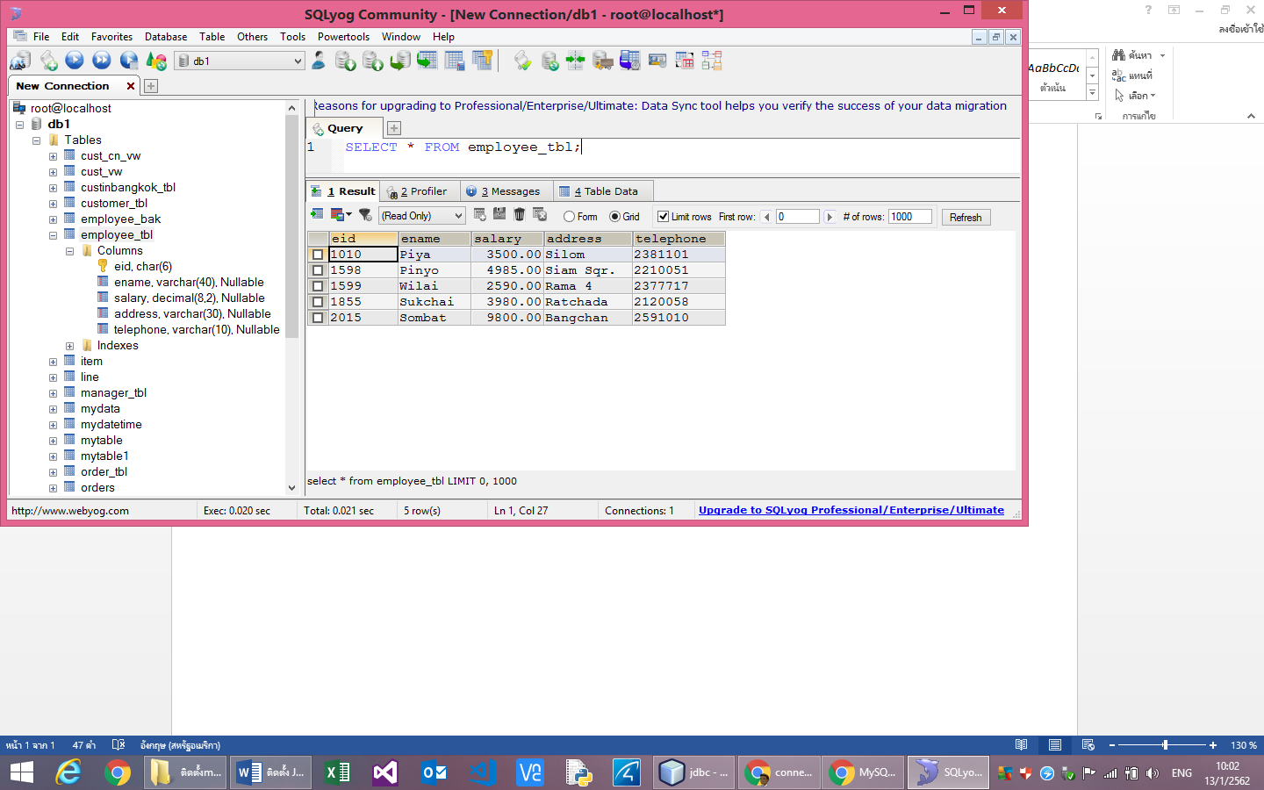**สร้างฐานข้อมูลชื่อ db1 และเทเบิลชื่อ employee_tbl ด้วย SQLyog**

**การติดต่อกับฐานข้อมูล มี 4 ขั้นตอนคือ**

**1.โหลดคลาสไดรฟ์เวอร์ที่ ได้ติดตั้งไว้ C:\Program Files\Java\jdk1.8.0_131\jre\lib\ext\mysql-connector-java-5.1.44-bin.jar**

**โค้ด**

**Class.forName("org.gjt.mm.mysql.Driver");**

**2.เปิดการเชื่อมต่อไปยังฐานข้อมูลที่ต้องการ ด้วย localhost : Port, username , password**

**โค้ด**

**Connection mycon =**

**DriverManager.getConnection("jdbc:mysql://localhost:3306/db1?user=root&password=root");**

**หมายเหตุ ต้องเป็น//localhost:port เท่านั้น ไม่สามารถใส่ IP Address ของเครื่องServer**

**แต่ให้ไปใส่ IP Address ของเครื่องServer ตอนรันที่บราวเซอร์แทน เช่น**

**http://192.168.1.13:80/index.jsp**

**หรือ http://192.168.1.13:8080/jdbc2561/index.jsp**

**3.ติดต่อฐานข้อมูลโดยใช้คำสั่ง SQL**

**โค้ด**

**Statement stmt =mycon.createStatement();**

**ResultSet myresult= stmt.executeQuery("SELECT * FROM employee_tbl");**

**4.จัดการกับผลลัพธ์ที่ได้จากคำสั่ง SQL**

**โค้ด**

**Statement stmt =mycon.createStatement();**

**ResultSet myresult= stmt.executeQuery("SELECT * FROM employee_tbl");**

**while (myresult.next()){**

**out.println(myresult.getString("eid"));**

**out.println(myresult.getString("ename")+"<br>");**

**}**

**ตัวอย่าง สร้างไฟล์เอกสาร JSP ชื่อ index.jsp**

**<html>**

**<head>**

**<meta http-equiv="Content-Type" content="text/html; charset=UTF-8">**

**<title>connect mysqldatabase Page</title>**

**</head>**

**<body>**

**<%@page contentType="text/html" pageEncoding="UTF-8"%>**

**<%@page import="java.sql.*" %>**

**<%**

**try{**

**//โหลดคลาสไดรฟ์เวอร์ที่ C:\Program Files\Java\jdk1.8.0_131\jre\lib\ext\mysql-connector-java-5.1.44-bin.jar**

**Class.forName("org.gjt.mm.mysql.Driver");**

**//เปิดการเชื่อมต่อไปยังฐานข้อมูล**

**Connection mycon=DriverManager.getConnection("jdbc:mysql://localhost:3306/db1","root","074218161");**

**// Connection mycon=DriverManager.getConnection("jdbc:mysql://localhost:3306/db1?user=root&password=root");**

**//ติดต่อฐานข้อมูลโดยใช้คำสั่ง SQL**

**out.println("ติดต่อฐานข้อมูลโดยใช้คำสั่ง SQL");**

**Statement stmt =mycon.createStatement();**

**ResultSet myresult= stmt.executeQuery("SELECT * FROM employee_tbl");**

**//จัดการกับผลลัพธ์ที่ได้จากคำสั่ง SQL**

**if(myresult!=null){**

**out.println("แสดงข้อมูลจากตาราง employee_tbl <br>");**

**}**

**while (myresult.next()){**

**out.println(myresult.getString("eid"));**

**out.println(myresult.getString("ename")+"<br>");**

**}**

**}**

**catch(ClassNotFoundException e){**

**out.println("ไม่พบไดรฟ์เวอร์ของฐานข้อมูลที่ใช้ติดต่อ"+e);**

**}**

**catch(SQLException e){**

**out.println("ไม่สามารถติดต่อกับฐานข้อมูลได้"+e);**

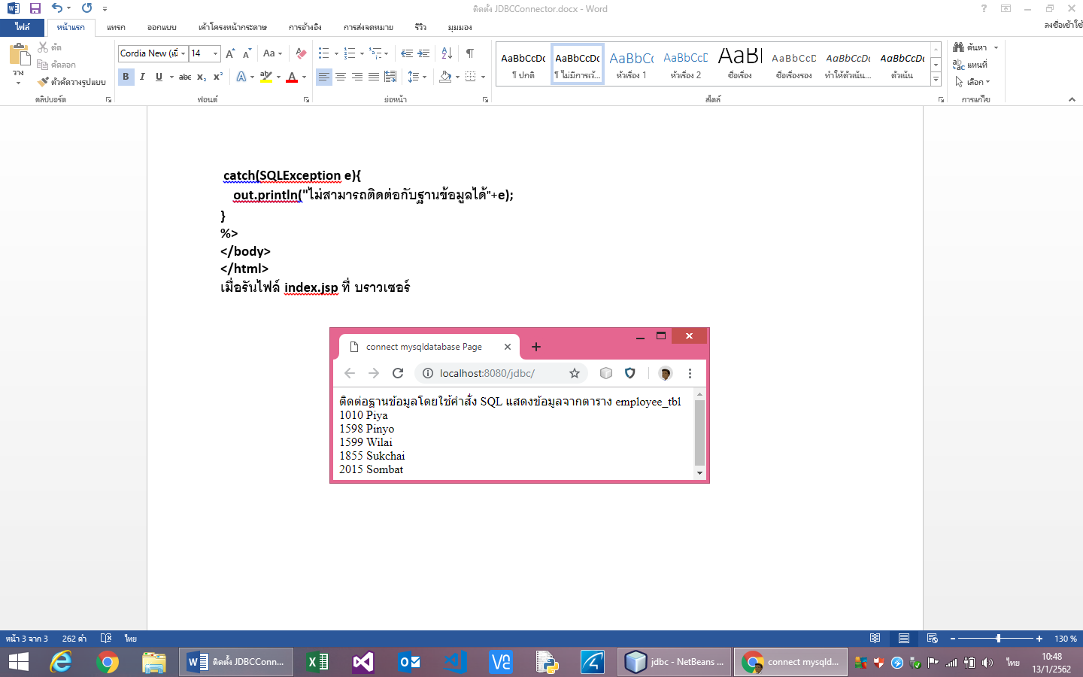**}**

**%>**

**</body>**

**</html>**

**เมื่อรันไฟล์ index.jsp ที่ บราวเซอร์**

**หากต้องการแสดงข้อมูลเป็นตาราง**

**<body>**

**<%@page contentType="text/html" pageEncoding="UTF-8"%>**

**<%@page import="java.sql.*" %>**

**<%**

**try{**

**//โหลดคลาสไดรฟ์เวอร์ที่ C:\Program Files\Java\jdk1.8.0_131\jre\lib\ext\mysql-connector-java-5.1.44-bin.jar**

**Class.forName("org.gjt.mm.mysql.Driver");**

**//เปิดการเชื่อมต่อไปยังฐานข้อมูล**

**Connection**

**mycon=DriverManager.getConnection("jdbc:mysql://localhost:3306/db1?user=root&password=root");**

**//ติดต่อฐานข้อมูลโดยใช้คำสั่ง SQL**

**out.println("ติดต่อฐานข้อมูลโดยใช้คำสั่ง SQL");**

**Statement stmt =mycon.createStatement();**

**ResultSet myresult= stmt.executeQuery("SELECT * FROM employee_tbl");**

**//จัดการกับผลลัพธ์ที่ได้จากคำสั่ง SQL**

**if(myresult!=null){**

**out.println("แสดงข้อมูลจากตาราง employee_tbl <br>");**

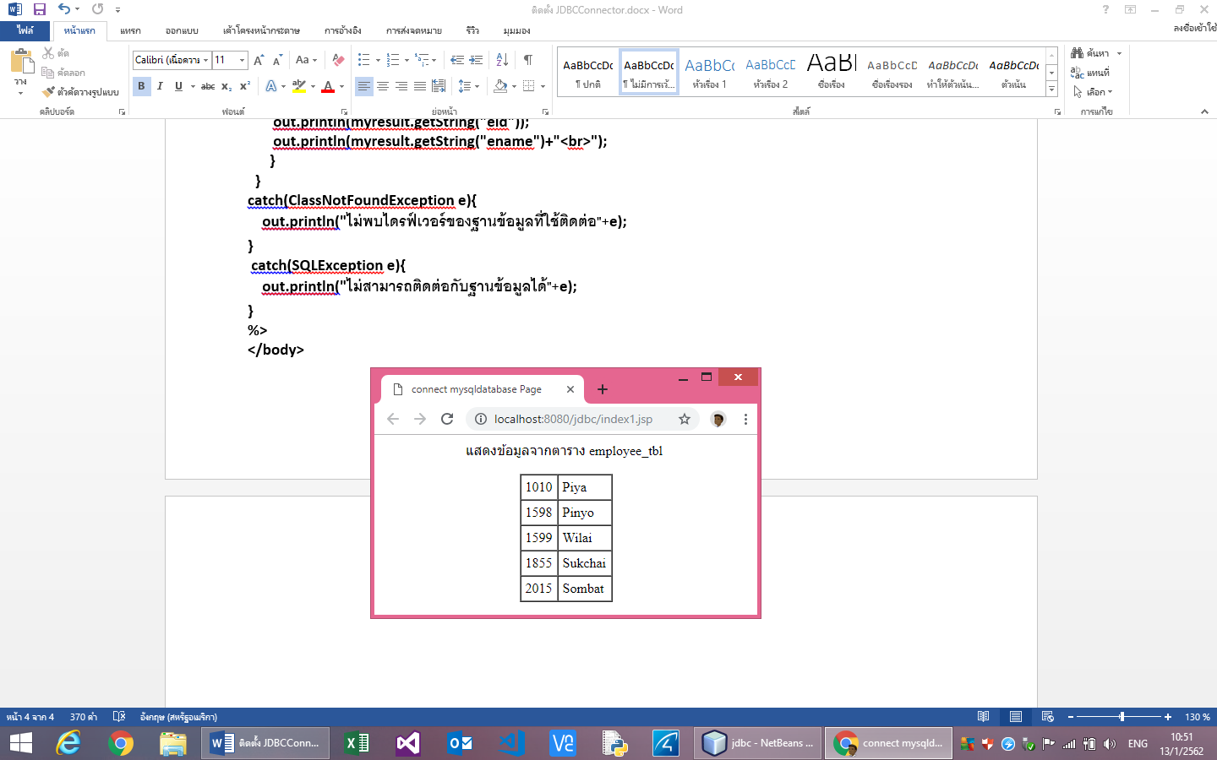 **}**

**while (myresult.next()){**

**out.println(myresult.getString("eid"));**

**out.println(myresult.getString("ename")+"<br>");**

**}**

**}**

**catch(ClassNotFoundException e){**

**out.println("ไม่พบไดรฟ์เวอร์ของฐานข้อมูลที่ใช้ติดต่อ"+e);**

**}**

**catch(SQLException e){**

**out.println("ไม่สามารถติดต่อกับฐานข้อมูลได้"+e);**

**}**

**%>**

**</body>**

**การสร้างเทเบิลชื่อ member ในฐานข้อมูล db1**

**ตัวอย่าง สร้างไฟล์ createtable.jsp เพื่อ สร้างเทเบิลชื่อ member ในฐานข้อมูล db1**

**<html>**

**<head>**

**<meta http-equiv="Content-Type" content="text/html; charset=UTF-8">**

**<title>create table in database Page</title>**

**</head>**

**<body>**

**<%@page contentType="text/html" pageEncoding="UTF-8"%>**

**<%@page import="java.sql.*" %>**

**<%**

**try{**

**//โหลดคลาสไดรฟ์เวอร์ที่ C:\Program Files\Java\jdk1.8.0_131\jre\lib\ext\mysql-connector-java-5.1.44-bin.jar**

**Class.forName("org.gjt.mm.mysql.Driver");**

**//เปิดการเชื่อมต่อไปยังฐานข้อมูล**

**Connection mycon=**

**DriverManager.getConnection("jdbc:mysql://localhost:3306/db1?user=root&password=root");**

**//ติดต่อฐานข้อมูลโดยใช้คำสั่ง SQL**

**out.println("ติดต่อฐานข้อมูลโดยใช้คำสั่ง SQL <br>");**

**Statement stmt;**

**stmt = mycon.createStatement();**

**//จัดการสร้างเทเบิลชื่อ member จากคำสั่ง SQL**

**stmt = mycon.createStatement();**

**//stmt.executeUpdate("DROP TABLE member"); //ลบเทเบิล member**

**stmt.executeUpdate("CREATE TABLE member (id INT AUTO_INCREMENT PRIMARY KEY, name VARCHAR(60))");**

**stmt.close();**

**mycon.close();**

**out.println("ได้สร้างเทเบิลชื่อ member แล้ว");**

**}**

**catch(ClassNotFoundException e){**

**out.println("ไม่พบไดรฟ์เวอร์ของฐานข้อมูลที่ใช้ติดต่อ"+e);**

**}**

**catch(SQLException e){**

**out.println("ไม่สามารถติดต่อกับฐานข้อมูลได้"+e);**

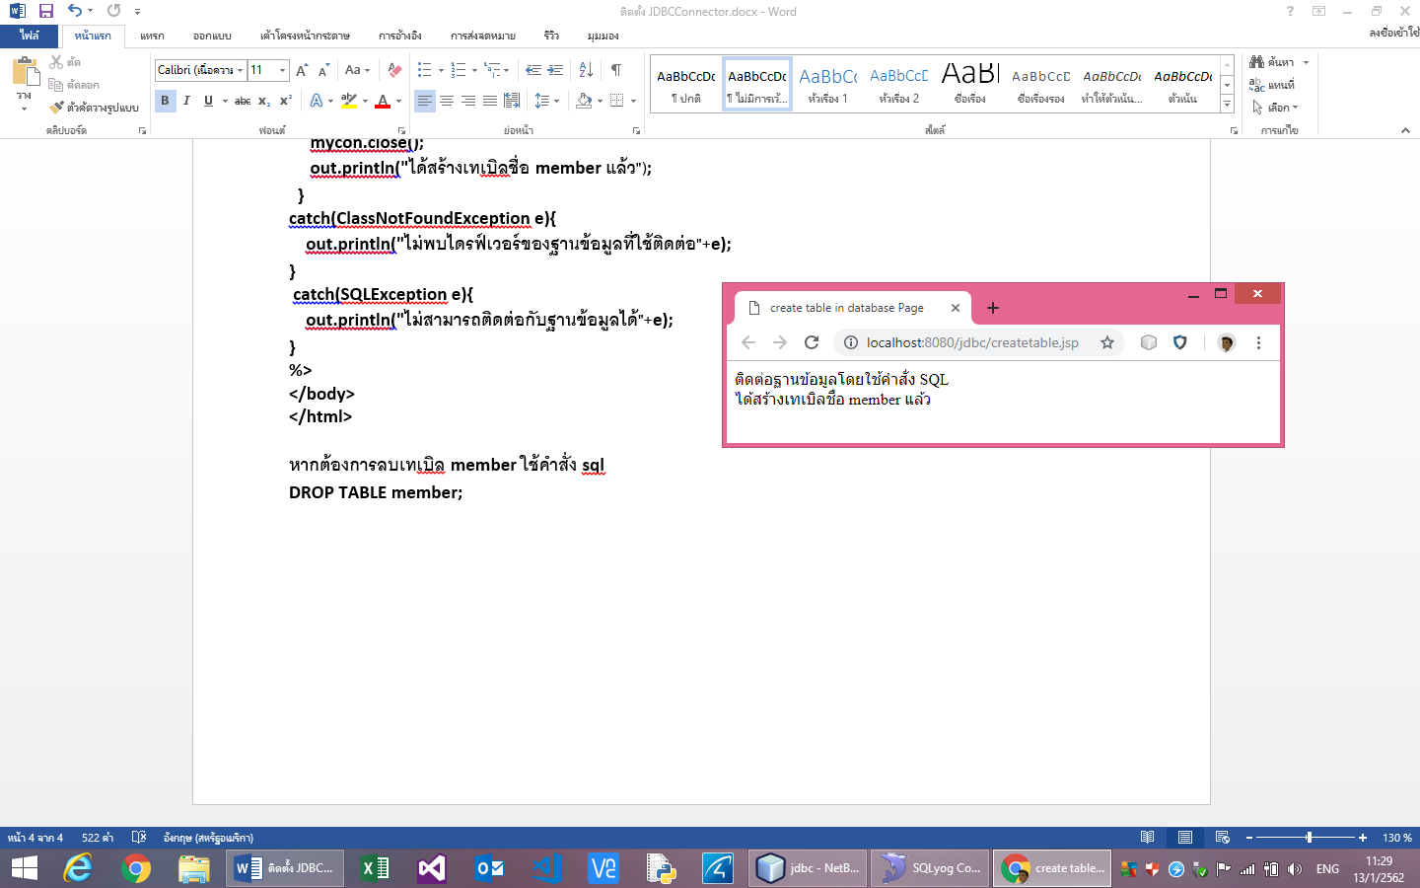**}**

**%>**

**</body>**

**</html>**

**หากต้องการลบเทเบิล member ใช้คำสั่ง sql**

**DROP TABLE member;**

**ตัวอย่าง สร้างไฟล์ createrow.jsp**

**<html>**

**<head>**

**<meta http-equiv="Content-Type" content="text/html; charset=UTF-8">**

**<title>create table in database Page</title>**

**</head>**

**<body>**

**<%@page contentType="text/html" pageEncoding="UTF-8"%>**

**<%@page import="java.sql.*" %>**

**<%**

**try{**

**//โหลดคลาสไดรฟ์เวอร์ที่ C:\Program Files\Java\jdk1.8.0_131\jre\lib\ext\mysql-connector-java-5.1.44-bin.jar**

**Class.forName("org.gjt.mm.mysql.Driver");**

**//เปิดการเชื่อมต่อไปยังฐานข้อมูล**

**Connection mycon=DriverManager.getConnection("jdbc:mysql://localhost:3306/db1","root","root");**

**//ติดต่อฐานข้อมูลโดยใช้คำสั่ง SQL**

**out.println("ติดต่อฐานข้อมูลโดยใช้คำสั่ง SQL <br>");**

**Statement stmt;**

**stmt = mycon.createStatement();**

**//จัดการเพิ่มแถวข้อมูล ลงในเทเบิล member จากคำสั่ง SQL**

**stmt = mycon.createStatement();**

**stmt.executeUpdate("INSERT INTO member (id,name) VALUE ('101','สมชาย')");**

**stmt.executeUpdate("INSERT INTO member (id,name) VALUE ('102','สงกราน')");**

**stmt.executeUpdate("INSERT INTO member (id,name) VALUE ('103','อนันต์')");**

**stmt.executeUpdate("INSERT INTO member (id,name) VALUE ('104','วัลลพ')");**

**stmt.executeUpdate("INSERT INTO member (id,name) VALUE ('105','คณิต')");**

**stmt.close();**

**mycon.close();**

**out.println("ได้เพิ่มแถวข้อมูล ลงในเทเบิล member แล้ว");**

**}**

**catch(ClassNotFoundException e){**

**out.println("ไม่พบไดรฟ์เวอร์ของฐานข้อมูลที่ใช้ติดต่อ"+e);**

**}**

**catch(SQLException e){**

**out.println("ไม่สามารถติดต่อกับฐานข้อมูลได้"+e);**

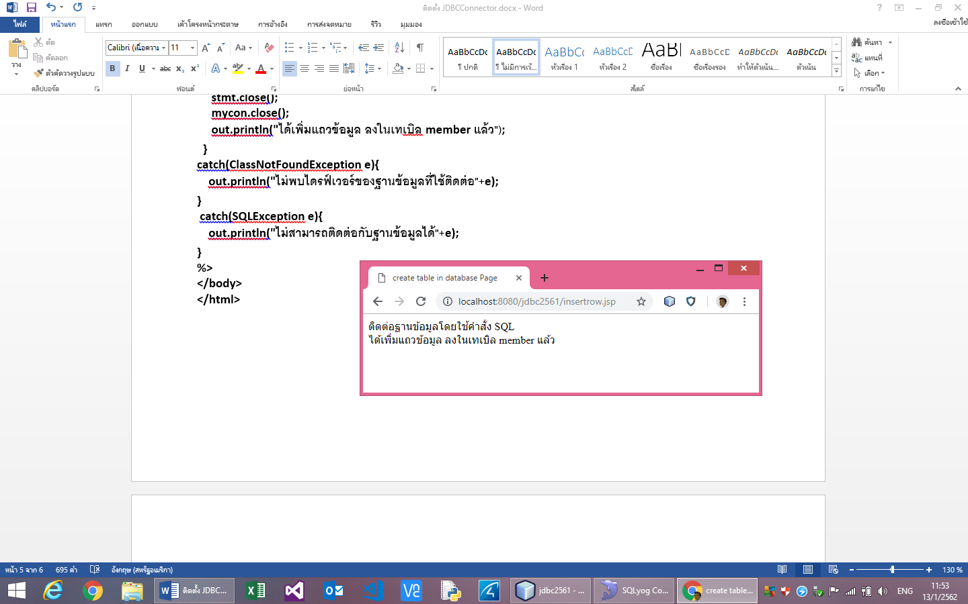**}**

**%>**

**</body>**

**</html>**

**ตัวอย่าง สร้างไฟล์ select.jsp เพื่อแสดงข้อมูลในเทเบิล member**

**<html>**

**<head>**

**<meta http-equiv="Content-Type" content="text/html; charset=UTF-8">**

**<title>connect mysqldatabase Page</title>**

**</head>**

**<body>**

**<%@page contentType="text/html" pageEncoding="UTF-8"%>**

**<%@page import="java.sql.*" %>**

**<%**

**try{**

**//โหลดคลาสไดรฟ์เวอร์ที่ C:\Program Files\Java\jdk1.8.0_131\jre\lib\ext\mysql-connector-java-5.1.44-bin.jar**

**Class.forName("org.gjt.mm.mysql.Driver");**

**//เปิดการเชื่อมต่อไปยังฐานข้อมูล**

**Connection mycon=DriverManager.getConnection("jdbc:mysql://localhost:3306/db1","root","root");**

**//ติดต่อฐานข้อมูลโดยใช้คำสั่ง SQL**

**out.println("ติดต่อฐานข้อมูลโดยใช้คำสั่ง SQL<br>");**

**Statement stmt =mycon.createStatement();**

**ResultSet myresult= stmt.executeQuery("SELECT * FROM member");**

**//จัดการกับผลลัพธ์ที่ได้จากคำสั่ง SQL**

**if(myresult!=null){**

**out.println("แสดงข้อมูลจากตาราง member <br>");**

**}**

**while (myresult.next()){**

**out.println(myresult.getString("id"));**

**out.println(myresult.getString("name")+"<br>");**

**}**

**}**

**catch(ClassNotFoundException e){**

**out.println("ไม่พบไดรฟ์เวอร์ของฐานข้อมูลที่ใช้ติดต่อ"+e);**

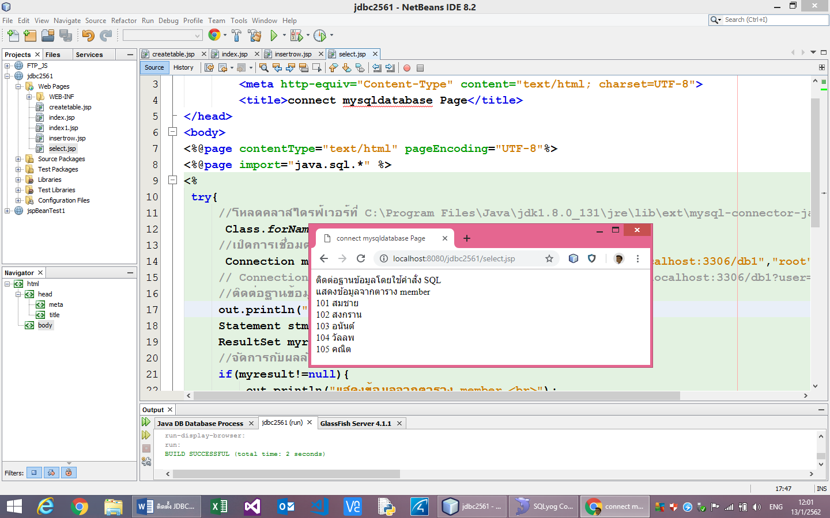**}**

**catch(SQLException e){**

**out.println("ไม่สามารถติดต่อกับฐานข้อมูลได้"+e);**

**}**

**%>**

**</body>**

**</html>**

**ตัวอย่าง ต้องการลบข้อมูลแถวที่ มีรหัส 102 ออกจากเบิล member**

**<html>**

**<head>**

**<meta http-equiv="Content-Type" content="text/html; charset=UTF-8">**

**<title>create table in database Page</title>**

**</head>**

**<body>**

**<%@page contentType="text/html" pageEncoding="UTF-8"%>**

**<%@page import="java.sql.*" %>**

**<%**

**try{**

**//โหลดคลาสไดรฟ์เวอร์ที่ C:\Program Files\Java\jdk1.8.0_131\jre\lib\ext\mysql-connector-java-5.1.44-bin.jar**

**Class.forName("org.gjt.mm.mysql.Driver");**

**//เปิดการเชื่อมต่อไปยังฐานข้อมูล**

**Connection mycon=**

**DriverManager.getConnection("jdbc:mysql://localhost:3306/db1?user=root&password=root");**

**//ติดต่อฐานข้อมูลโดยใช้คำสั่ง SQL**

**out.println("ติดต่อฐานข้อมูลโดยใช้คำสั่ง SQL <br>");**

**Statement stmt;**

**stmt = mycon.createStatement();**

**//จัดการเพิ่มแถวข้อมูล ลงในเทเบิล member จากคำสั่ง SQL**

**stmt = mycon.createStatement();**

**stmt.executeUpdate("DELETE FROM member WHERE id= '102'");**

**stmt.close();**

**mycon.close();**

**out.println("ได้ลบแถวข้อมูล จากเทเบิล member แล้ว");**

**}**

**catch(ClassNotFoundException e){**

**out.println("ไม่พบไดรฟ์เวอร์ของฐานข้อมูลที่ใช้ติดต่อ"+e);**

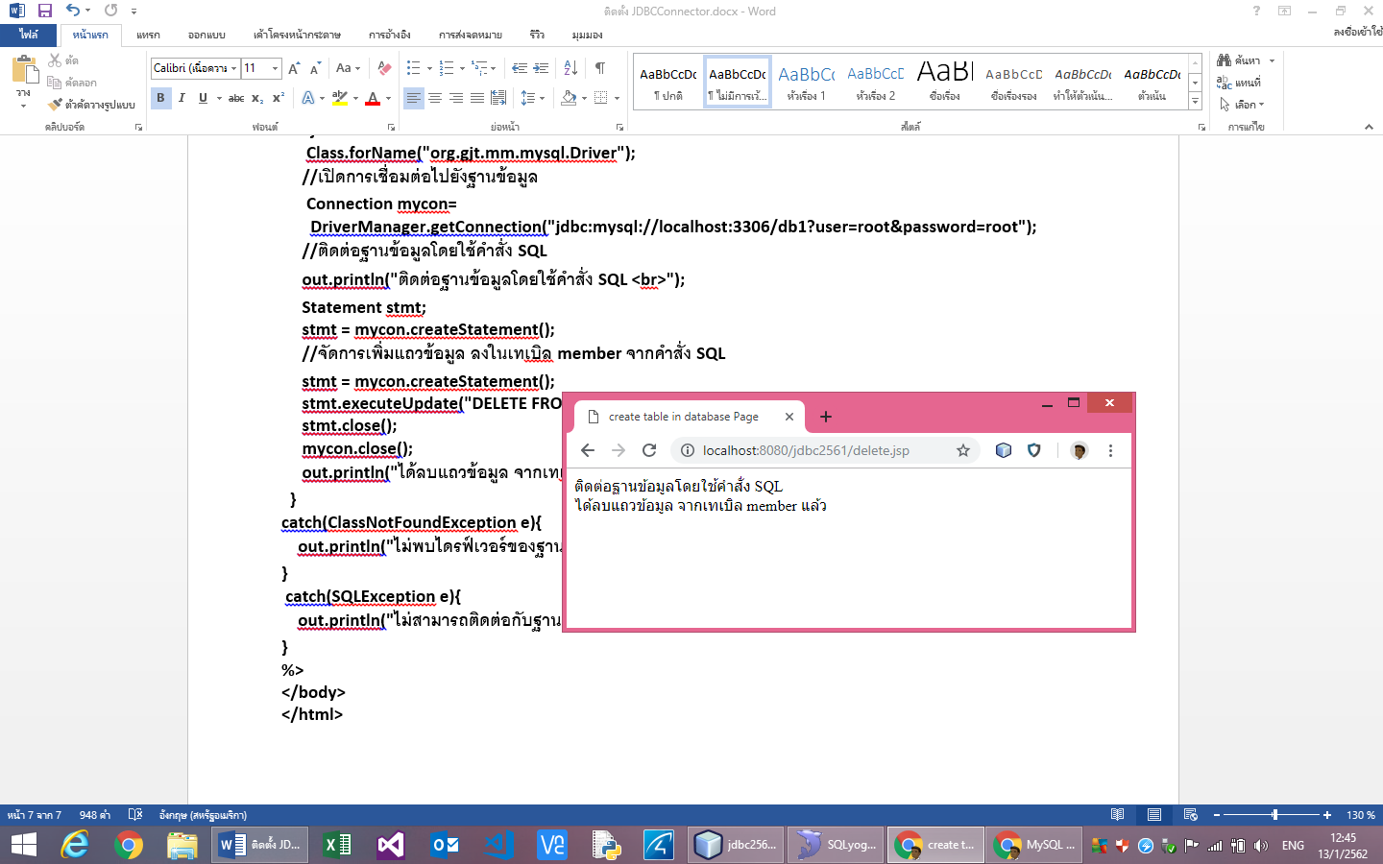**}**

**catch(SQLException e){**

**out.println("ไม่สามารถติดต่อกับฐานข้อมูลได้"+e);**

**}**

**%>**

**</body>**

**</html>**

**ตัวอย่าง ต้องการแก้ไขข้อมูลแถวที่ มีรหัส 103 เปลี่ยนชื่อเป็น ปราณี จากเบิล member**

**<html>**

**<head>**

**<meta http-equiv="Content-Type" content="text/html; charset=UTF-8">**

**<title>create table in database Page</title>**

**</head>**

**<body>**

**<%@page contentType="text/html" pageEncoding="UTF-8"%>**

**<%@page import="java.sql.*" %>**

**<%**

**try{**

**//โหลดคลาสไดรฟ์เวอร์ที่ C:\Program Files\Java\jdk1.8.0_131\jre\lib\ext\mysql-connector-java-5.1.44-bin.jar**

**Class.forName("org.gjt.mm.mysql.Driver");**

**//เปิดการเชื่อมต่อไปยังฐานข้อมูล**

**Connection mycon=**

**DriverManager.getConnection("jdbc:mysql://localhost:3306/db1?user=root&password=root");**

**//ติดต่อฐานข้อมูลโดยใช้คำสั่ง SQL**

**out.println("ติดต่อฐานข้อมูลโดยใช้คำสั่ง SQL <br>");**

**Statement stmt;**

**stmt = mycon.createStatement();**

**//จัดการเพิ่มแถวข้อมูล ลงในเทเบิล member จากคำสั่ง SQL**

**stmt = mycon.createStatement();**

**stmt.executeUpdate("UPDATE member SET NAME = 'ปราณี' WHERE id= '103'");**

**stmt.close();**

**mycon.close();**

**out.println("ได้แก้ไขแถวข้อมูล จากเทเบิล member แล้ว");**

**}**

**catch(ClassNotFoundException e){**

**out.println("ไม่พบไดรฟ์เวอร์ของฐานข้อมูลที่ใช้ติดต่อ"+e);**

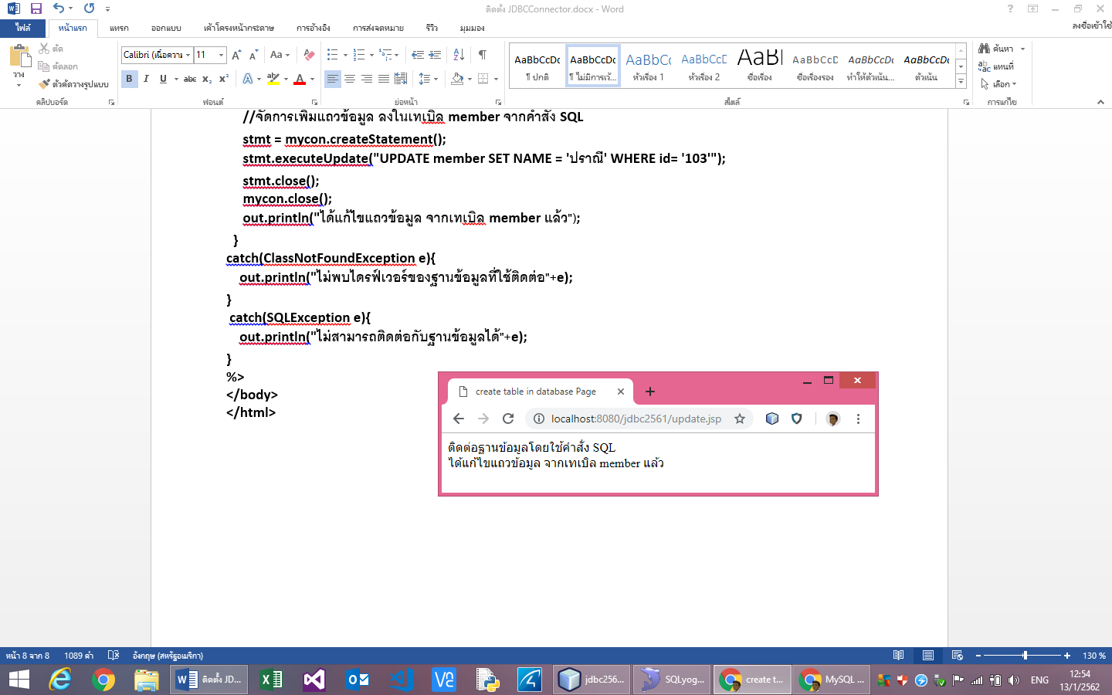**}**

**catch(SQLException e){**

**out.println("ไม่สามารถติดต่อกับฐานข้อมูลได้"+e);**

**}**

**%>**

**</body>**

**</html>**

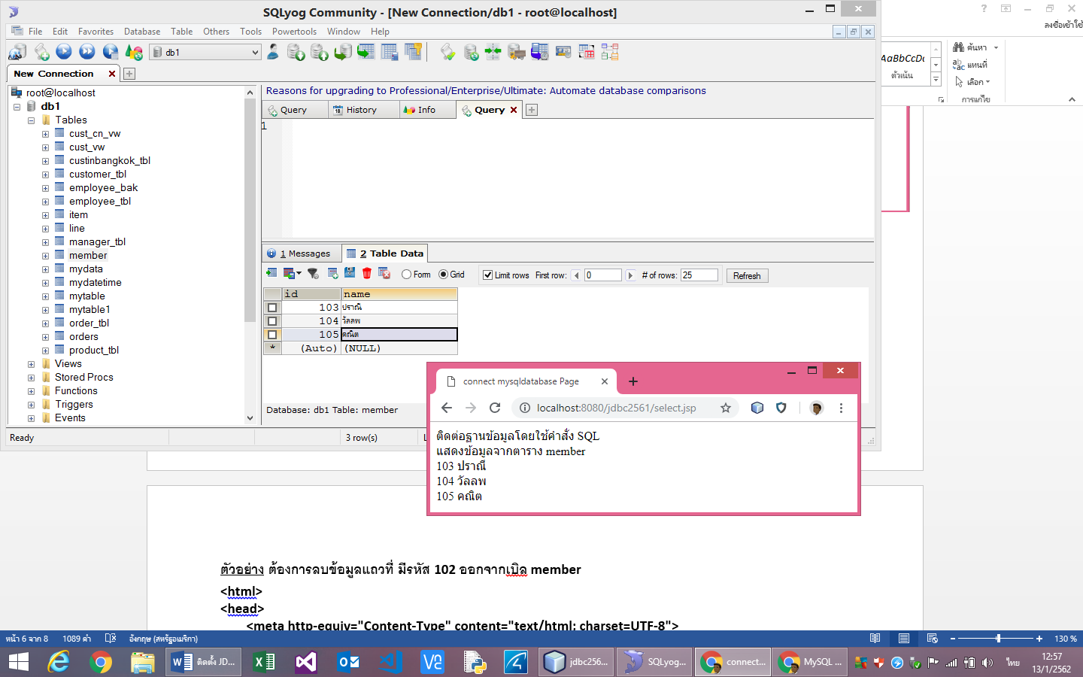**เมื่อรันไฟล์ select.jsp ที่ บราวเซอร์ ได้แก้ไขข้อมูลแถวที่ มีรหัส 103 เปลี่ยนชื่อเป็น ปราณี แล้ว**

**ตัวอย่าง ต้องการค้นหาข้อมูลแถวที่ มีรหัส 104 จากเบิล member**

**<html>**

**<head>**

**<meta http-equiv="Content-Type" content="text/html; charset=UTF-8">**

**<title>connect mysqldatabase Page</title>**

**</head>**

**<body>**

**<%@page contentType="text/html" pageEncoding="UTF-8"%>**

**<%@page import="java.sql.*" %>**

**<%**

**try{**

**//โหลดคลาสไดรฟ์เวอร์ที่ C:\Program Files\Java\jdk1.8.0_131\jre\lib\ext\mysql-connector-java-5.1.44-bin.jar**

**Class.forName("org.gjt.mm.mysql.Driver");**

**//เปิดการเชื่อมต่อไปยังฐานข้อมูล**

**// Connection**

**mycon=DriverManager.getConnection("jdbc:mysql://localhost:3306/db1?user=root&password=root");**

**//ติดต่อฐานข้อมูลโดยใช้คำสั่ง SQL**

**out.println("ติดต่อฐานข้อมูลโดยใช้คำสั่ง SQL<br>");**

**Statement stmt =mycon.createStatement();**

**ResultSet myresult= stmt.executeQuery("SELECT * FROM member WHERE id='104'");**

**//จัดการกับผลลัพธ์ที่ได้จากคำสั่ง SQL**

**if(myresult!=null){**

**out.println("แสดงข้อมูลจากตาราง member <br>");**

**}**

**while (myresult.next()){**

**out.println(myresult.getString("id"));**

**out.println(myresult.getString("name")+"<br>");**

**}**

**}**

**catch(ClassNotFoundException e){**

**out.println("ไม่พบไดรฟ์เวอร์ของฐานข้อมูลที่ใช้ติดต่อ"+e);**

**}**

**catch(SQLException e){**

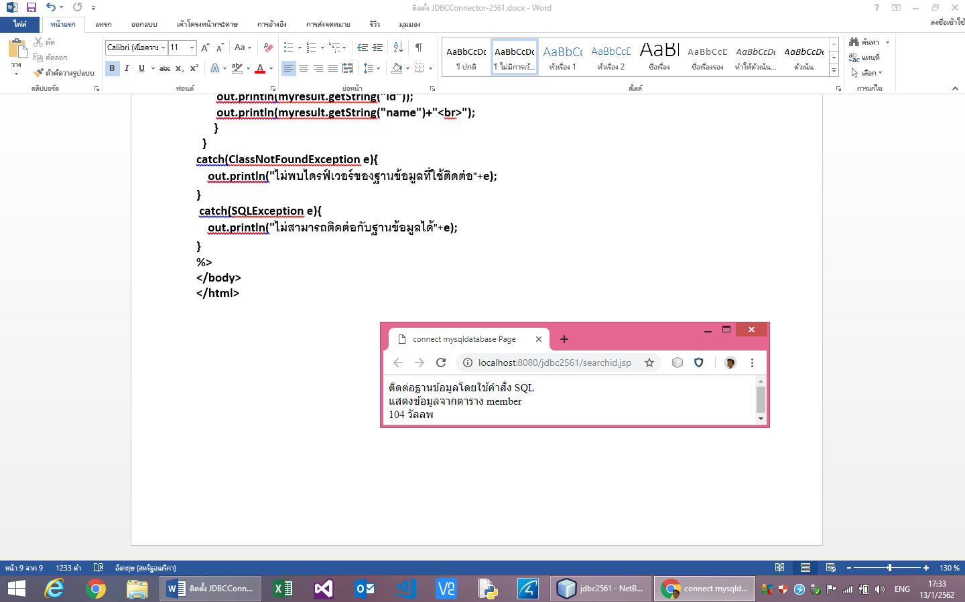 **out.println("ไม่สามารถติดต่อกับฐานข้อมูลได้"+e);**

**}**

**%>**

**</body>**

**</html>**

**ถ้าค้นหารหัสที่ไม่มีในเทเบิลก็จะไม่แสดงออกมา เช่นค้นหา id=200**

**ResultSet myresult= stmt.executeQuery("SELECT * FROM member WHERE id='200'");**

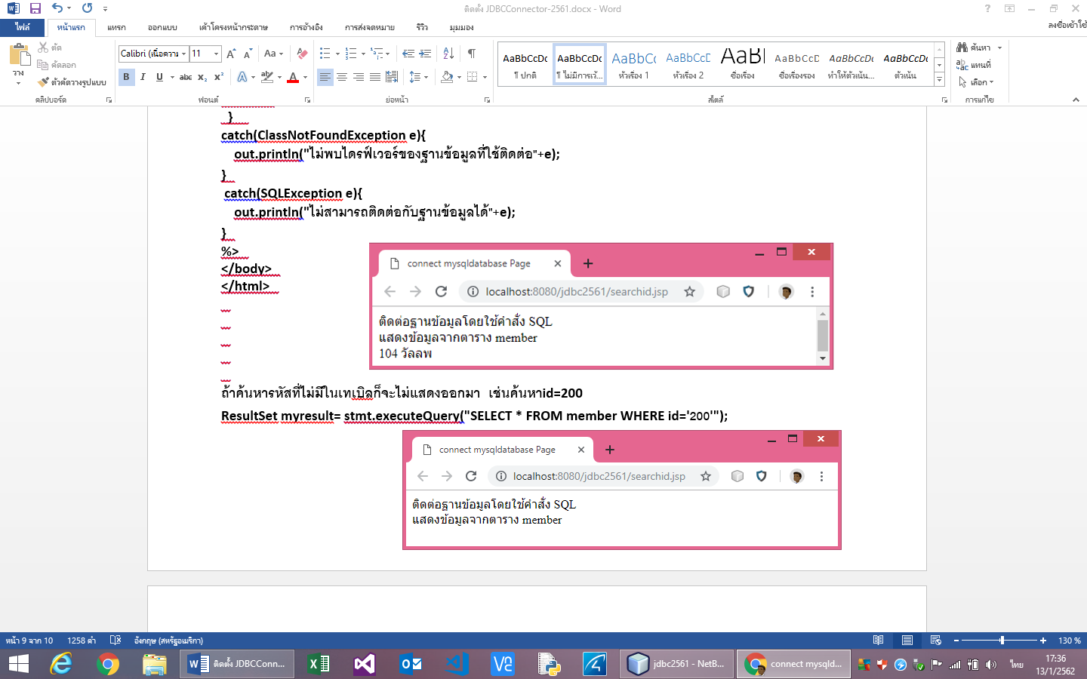

**ตัวอย่าง การใช้ Form ค้นหาข้อมูลแถวที่ มีรหัส 104 จากเบิล member**

**-สร้างไฟล์เอกสาร searchid.html**

**<html>**

**<head>**

**<title>Serach data</title>**

**<meta charset="UTF-8">**

**<meta name="viewport" content="width=device-width, initial-scale=1.0">**

**</head>**

**<body>**

**<form method="post" action="searchid.jsp">**

**ป้อนรหัสที่ค้นหา <input type="text" name="id" size="3" required="">**

**<input type="submit">**

**</form>**

**</body>**

**</html>**

**-แก้ไขไฟล์เอกสาร searchid.jsp**

**<html>**

**<head>**

**<meta http-equiv="Content-Type" content="text/html; charset=UTF-8">**

**<title>connect mysqldatabase Page</title>**

**</head>**

**<body>**

**<%@page contentType="text/html" pageEncoding="UTF-8"%>**

**<%@page import="java.sql.*" %>**

**<%**

**try{**

**String id=request.getParameter("id");**

**//โหลดคลาสไดรฟ์เวอร์ที่ C:\Program Files\Java\jdk1.8.0_131\jre\lib\ext\mysql-connector-java-5.1.44-bin.jar**

**Class.forName("org.gjt.mm.mysql.Driver");**

**//เปิดการเชื่อมต่อไปยังฐานข้อมูล**

**Connection mycon=DriverManager.getConnection("jdbc:mysql://localhost:3306/db1","root","074218161");**

**// Connection mycon=DriverManager.getConnection("jdbc:mysql://localhost:3306/db1?user=root&password=root");**

**//ติดต่อฐานข้อมูลโดยใช้คำสั่ง SQL**

**Statement stmt =mycon.createStatement();**

**ResultSet myresult= stmt.executeQuery("SELECT * FROM member WHERE id='"+id+"'");**

**//จัดการกับผลลัพธ์ที่ได้จากคำสั่ง SQL**

**if(myresult!=null){**

**out.println("แสดงข้อมูลจากตาราง member <br>");**

**}**

**while (myresult.next()){**

**out.println(myresult.getString("id"));**

**out.println(myresult.getString("name")+"<br>");**

**}**

**}**

**catch(ClassNotFoundException e){**

**out.println("ไม่พบไดรฟ์เวอร์ของฐานข้อมูลที่ใช้ติดต่อ"+e);**

**}**

**catch(SQLException e){**

**out.println("ไม่สามารถติดต่อกับฐานข้อมูลได้"+e);**

**}**

**%>**

**</body>**

**</html>**

**รันไฟล์เอกสาร searched.html ที่บราวเซอร์**

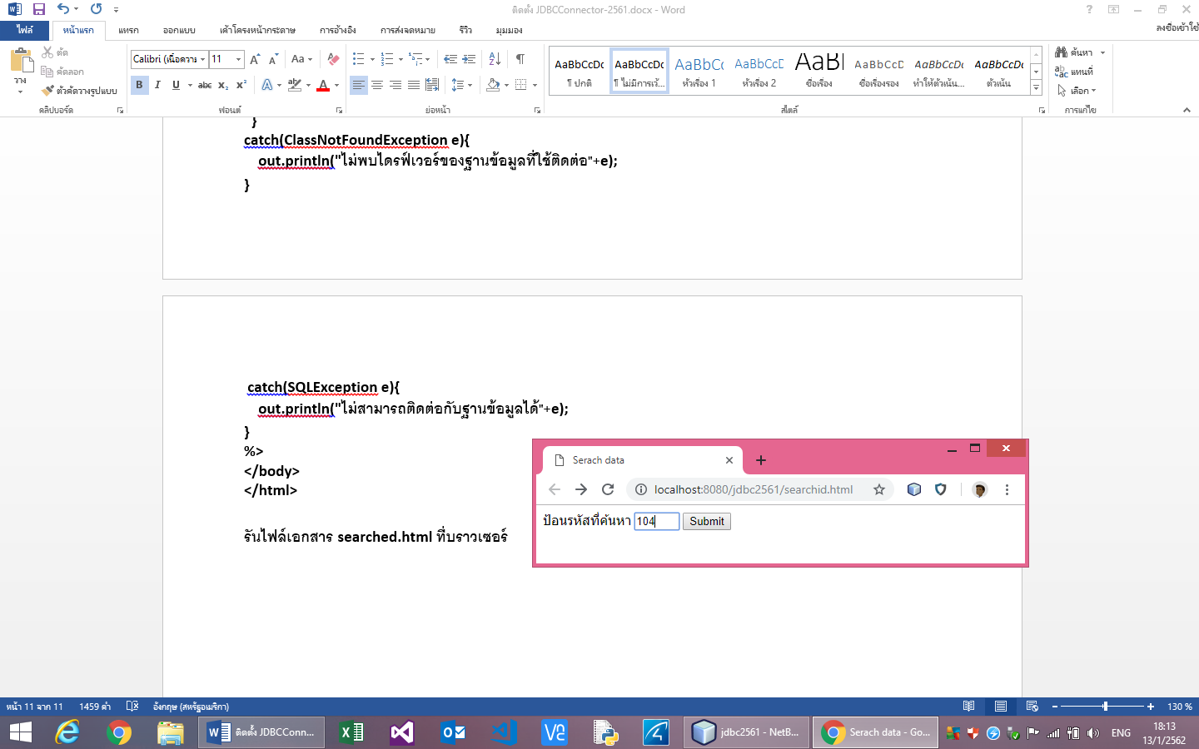

**ป้อนรหัสที่ค้นหา แล้วคลิกปุ่ม Submit**

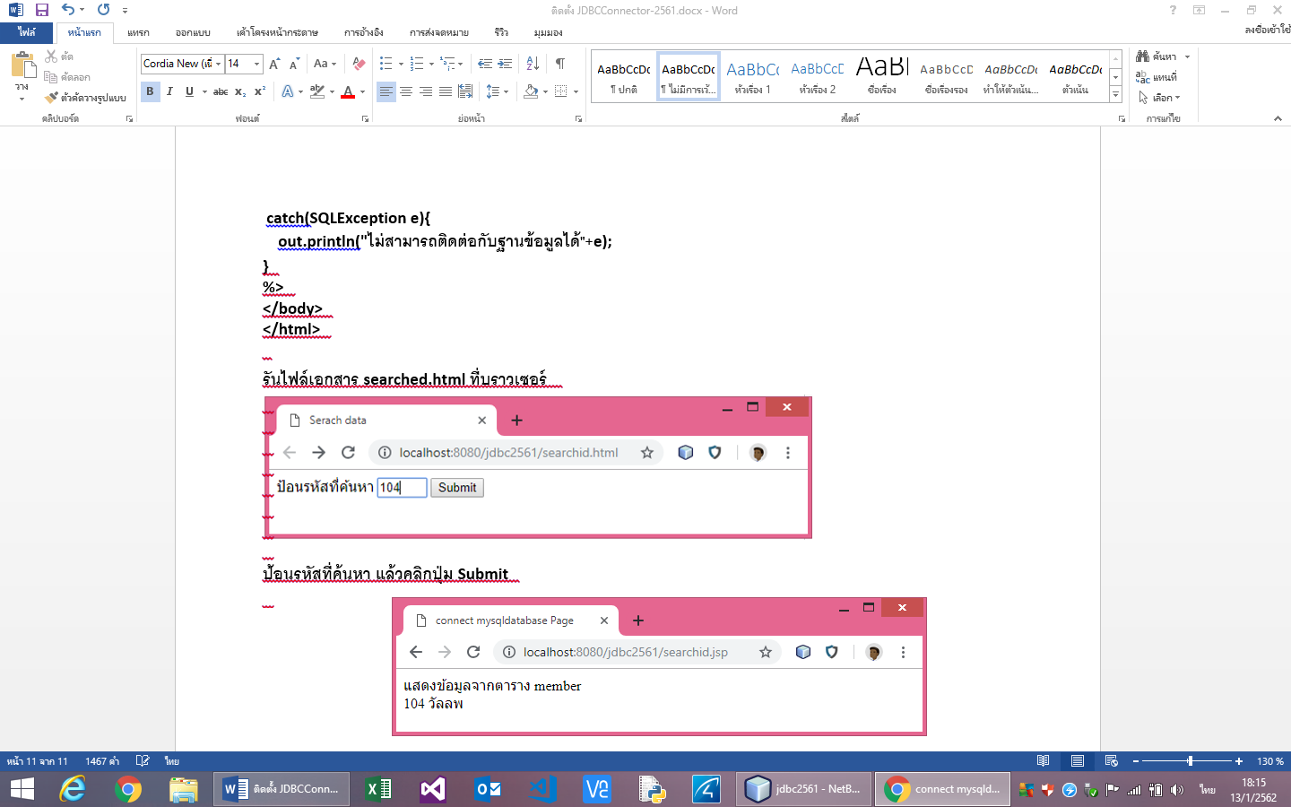

**แบบฝึกหัด**

**1. สร้างไฟล์เอกสาร insertrow.html ในการเพิ่มข้อมูลไฟล์ insertrow.jsp**

**2. สร้างไฟล์เอกสาร update.html ในการแก้ไขข้อมูล update.jsp**

**3. สร้างไฟล์เอกสาร delete.html ในการลบข้อมูล delete.jsp**

**4. สร้างไฟล์เอกสาร menu.html ในการเรียกไฟล์เอกสารHTML ทั้งหมดดังกล่าว**

**ตัวอย่างไฟล์ menu.html**

**<html>**

**<head>**

**<title>menu database</title>**

**<meta charset="UTF-8">**

**<meta name="viewport" content="width=device-width, initial-scale=1.0">**

**</head>**

**<body>**

**<h1> <center>Menu Connect to Database</center></h1>**

**<p></p><hr>**

**<a href="select.jsp"><b>1. แสดงข้อมูลทั้งหมด</b></a><br><br>**

**<a href="searchid.html"><b>2. ค้นหาข้อมูลด้วยรหัสประจำตัว</b></a><br><br>**

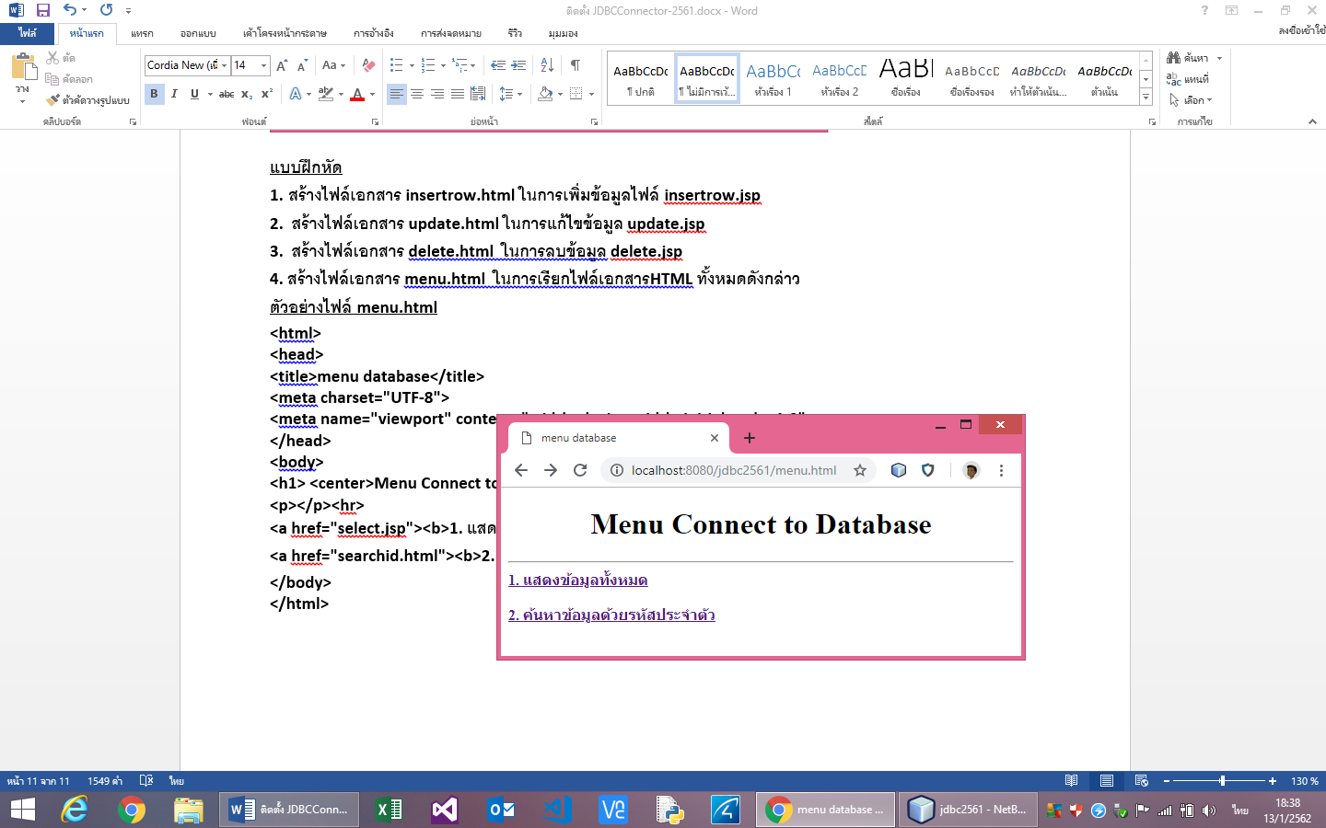**</body>**

**</html>**